Parasol damski we wzorek w czipsy
Jesień kojarzy Ci się z nudą i monotonią za oknem? A gdyby tak dodać nieco koloru i humoru do codziennej szarości? Zamów <strong>parasol damski we wzorek w czipsy</strong> ze sklepu Parasol! Zapewniamy, że poprawi Ci humor już od samego rana!

Parasol damski we wzorek w czipsy na poprawę humoru!
Kiedy dopada nas jesienna depresja i codziennie rano walczymy by wyjść z domu do pracy, warto zaopatrzyć się w coś, co od razu poprawi nam humor. Może to być chociażby parasolka! Parasol damski we wzorek w czipsy z pewnością sprawi, że na Twojej twarzy pojawi się uśmiech. Piękny parasol z zabawnym wzorem będzie również świetnie pasował do każdej jesiennej stylizacji.

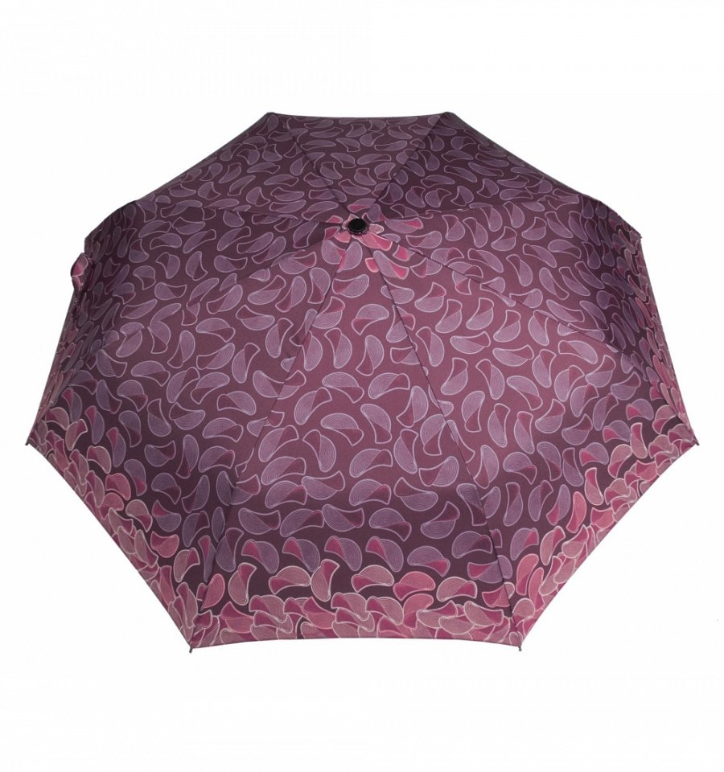
Jak jest zbudowana nasza parasolka w czipsy?
Parasol damski we wzorek w czipsy charakteryzuje się wysoka jakością wykonania. Posiada lekką i bardzo mocną czaszę zbudowaną z aluminium, włókien szklanych oraz stali sprężynowej Carbon Steel. Elegancka rączka została poszyta eko-skórą. Średnica parasola wynosi 100 cm, a jego długość to 28,5 cm. Na parasolkę obowiązują aż 3 lata gwarancji!
Poznaj szeroką ofertę sklepu Parasol
Parasol damski we wzorek w czipsy to niejedyna parasolka, jaką znajdziesz w dużym asortymencie sklepu. Jesteśmy liderem jeżeli chodzi o produkcję parasoli w kraju. Sprawdź naszą szeroką ofertę na stronie internetowej. Zapraszamy!

